М. КОЦЮБИНСЬКИЙ ТІНІ ЗАБУТИХ ПРЕДКІВ. ТРАГІЧНА ДОЛЯ ІВАНА Й МАРІЧКИ ЯК НАСЛІДОК СУПЕРЕЧНОСТІ МІЖ МРІЄЮ ТА ДІЙСНІСТЮ
Мета (формувати компетентності): предметні: уміння показати на основі роботи з текстом протиставлення реалій життя внутрішньому світові душевно багатих натур; ключові: уміння пов'язувати події художнього твору з реальним життям і робити висновки; комунікативну: переконливо й толерантно відстоювати власні погляди в дискусії; соціальну: працювати в парі, групі, брати на себе відповідальність у груповій роботі та виконувати доручену роль, ухвалювати спільні рішення; загальнокультурну: усвідомлення гуманізму як основи світоглядних переконань розвиненої особистості, оптимізму і життєствердження як важливих духовних цінностей буття.
Обладнання: ілюстрації до твору, довідник «Теорія літератури»,картки,відео.
Тип уроку: засвоєння нових знань і формування на їх основі вмінь та навичок.
ПЕРЕБІГ УРОКУ
I. ОРГАНІЗАЦІЙНИЙ МОМЕНТ
Епілог уроку: “Чи можливе кохання Івана і Марічки у наші часи?”
II. АКТУАЛІЗАЦІЯ ОПОРНИХ ЗНАНЬ
- Перевірка домашнього завдання
1.Де відбуваються події повісті « Тіні забутих предків» ?
2.Які два роди ворогували між собою?
3.Між ким зароджується кохання?
4.Про кого автор каже :« … вона любила пишне лудіння,і немало десь піде грошей на шовкові хустки та дорогі згарди..»?
5.Про який рід ідеться в словах : «Всі вони були богомольні,любили ходити до церкви,і особливо на храм…»?
6.Як називалися пісні,що їх складала Марічка?
7.Яку роботу виконував Іван у наймах?
8.Як загинула Марічка?
9. Ким був Юра?
10.Хто такий чугайстер?
11. Як називається музичний інструмент, що сповіщає гуцулів про події в селі?
12.Що є епілогом твору?
2. Вікторина
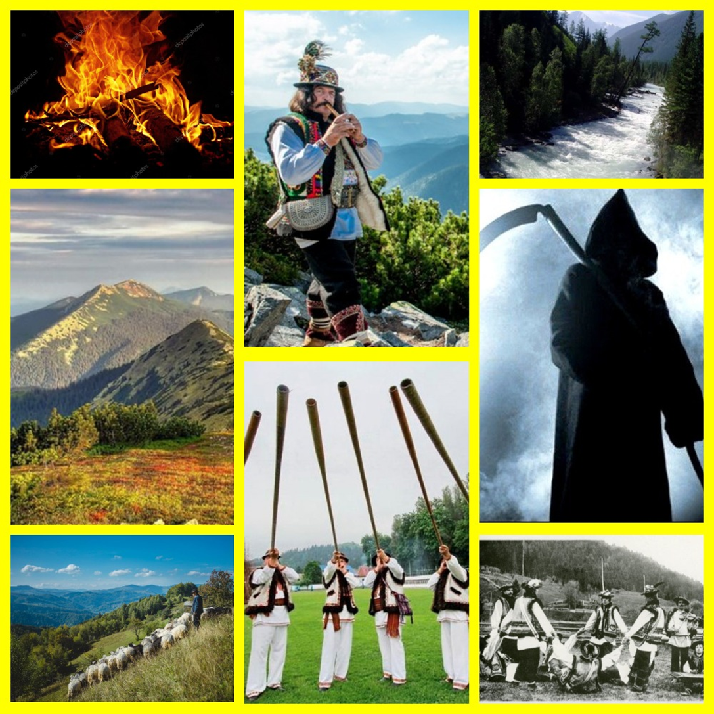
Ватра — символ духовної енергії; перетворення і переродження, символ одвічної вівчарської праці. Вогонь, добутий тертям однієї деревини об іншу, називали „живий“, „цар-вогонь“, „лікувальний“, „святий“, „Божий“. Він вважався особливо лікувальним, оберегом; символізував очищення від скверни, зла. Перебуваючи на полонині, Іван бачить, як запалюють такий священний вогонь, як побожно до нього ставляться. юнак часто згадує Марічку. Коли одного разу захворів Микола, який доглядав за вогнищем, на його місце став Іван. Коли він задрімав біля ватри, йому приснився сон, у якому він ніяк не міг зустрітися з Марічкою. І сон виявився віщим.
Вівчар – дух полонини, посередник між природою і людьми.
Гірські вершини – символічний кордон, сигналізують нестійку рівновагу між реальним та ірреальним світами, де, перетнувши цей кордон, необізнаний у лабіринтах магічного іншосвіття герой обов’язково гине. Гори ніби слугують вертикальною площиною хреста, що поєднує земне буття з піднебесним, відокремлюючи одну реальність від іншої.
Вода — символ початку і кінця всього сущого на Землі; інтуїтивної мудрості; у християнстві — символ очищення від гріхів; смерті і поховання; чистоти і здоров'я; чесності й правдивості; кохання; сили; дівчини та жінки. За даними митрополита Іларіона, „вода — символ розмноження й парування“. Вода і є рубежем між життям і смертю. У повісті вода згадується 113 разів. У першу зустріч, коли персонажі ще були дітьми, Іван кинув у воду стрічки Марічки, потім, підлітками, вони пасли біля води свої вівці й купалися в холодному озері. Пізніше вода забрала Марічку. Вона поєднала закоханих, вона їх і розлучила, можливо, тому, що Гутенюки й Палійчуки ще не були готові до примирення і не пробачили б закоханих, не сприйняли б їх бажання побратися.
Флояра (сопілка) та співанки – символ таланту, духовності, вічності життя.
Трембіта — гуцульський духовний музичний інструмент без вентилів і клапанів , що проголошує або віщує смерть, народження, іншу значну подію; у творі символізує контакт з потойбіччям, проголошуючи перехід героя до іншого світу. Повість закінчується звучанням трембіти, що сумує за загубленим життям: «Під вікнами сумно ридали трембіти».
Смерть — це символ закінчення епохи; розпаду; символ народження нового життя, джерела духовного життя; відродження матерії; символ вищої свободи; вічного життя.
Похоронний обряд – символізує єдність людини і лісового духу, проявлений на лоні природи, такий собі синтез життя і смерті, повний кругообіг людського буття на землі.

III. ПОВІДОМЛЕННЯ ТЕМИ Й МЕТИ УРОКУ
Вступне слово вчителя
Відео https://www.youtube.com/watch?v=yseKsoGomIE
Як часто сувора реальність розбиває мрії людей та їхні сподівання! Так трапилося і з героями повісті М. Коцюбинського «Тіні забутих предків» Іваном та Марічкою. Але, незважаючи на ворогування їхніх родів, на тяжку працю, бідність, вони встигли «набутися» — мали палке, щире кохання, розуміли красу природи, тонко відчували принаду народних легенд і вірувань, музики та пісні. Тобто жили повнокровним, духовно багатим життям.
Милуватися красою художнього слова, неповторністю природи й душевно багатими натурами ми будемо на сьогоднішньому уроці.
Відео https://www.youtube.com/watch?v=WqlDjHkgctg
IV. СПРИЙНЯТТЯ ТА ЗАСВОЄННЯ НОВОГО МАТЕРІАЛУ
1. Інтерактивна вправа «Мозковий штурм»
Визначте основні ідеї твору.
✵ Справжнє кохання незнищенне.
✵ Зло можна перемогти тільки добром
✵ Треба вміти бачити красу природи, музики, народної пісні.
✵ Оптимізм, життєстверджуюче бачення — важлива духовна цінність людини.
✵ Співчуття, співпереживання — головні ознаки гуманізму людини.
Коментар. Учитель приймає відповіді учнів, не коментуючи їх, але пропонує відобразити відповіді на дошці. До записів слід повернутися під час підбиття підсумків уроку.
2. Теорія літератури
У повісті М. Коцюбинського домінує неоромантична хвала природності — на противагу заскорузлості. Кохання Івана й Марічки зароджується на тлі споконвічної ворожнечі родів, родової помсти й, зрештою, протиставляється цій ворожнечі. Як гармонія — і дисгармонія. Драматургія твору живиться енергією неоромантичних контрастів.
Неоромантизм — це напрям кінця ХІХ — поч. ХХ ст., вид модернізму, який зародився у Франції і генетично пов’язаний із романтизмом
Ознаки неоромантизму:
✵ Прагнення поєднати ідеал з дійсністю.
✵ Виразність суспільних ідеалів.
✵ Прагнення до визволення особистості.
✵ Виняткова й активна особистість може підняти до свого рівня інших.
✵ Гострий конфлікт між добром і злом, правдою і кривдою.
✵ Привернення уваги до чуттєвої сфери людини.
✵ Піднесення постаті самотнього визначного героя.
3. Дослідження
Проілюструвати ознаки неоромантизму на прикладі твору М. Коцюбинського «Тіні забутих предків». Чи всі ознаки цього стилю притаманні повісті?
4. Евристична бесіда
✵ Сюжет якого відомого твору нагадує повість «Тіні забутих предків» ? (Головний сюжет нагадує шекспірівський: діти з ворогуючих родів Палійчуків і Гутенюків (такі собі гуцульські Монтеккі і Капулетті) кохають одне одного і гинуть, майже не зазнавши щастя.)
✵ У чому відмінність між сюжетом Коцюбинського та Шекспіра? (Кохання Івана та Марічки розцвітає не за стінами середньовічних замків, а як дика квітка у полонині, серед незайманої природи та різних духів, що за повір’ями існують поряд з людиною. Воно більш живе, хоч і казкове. І причини загибелі карпатських Ромео і Джульєтти інші, ніж у Шекспіра. Молодят розлучають соціальні проблеми: Іван змушений іти на заробітки, а Марічка в цей час випадково гине у водах бурхливого потоку. Мрія розбивається об скелі реальності. Це вже не зовсім по-шекспірівськи — таке ми зустрічаємо в народних творах.)
✵ Що є рушійною силою для народження музики, краси, мрії у творі? (Іван та Марічка — діти природи. Природа і людина у фольклорі часто постають нерозривним цілим. Краса навколишнього світу породжує музику (до речі, підказану Іванові казковим Щезником), а Марічка засіває своїми співанками гори і полонини — і зростають ті співанки квітами. А рушійна сила цього — кохання, що є утвердженням людської духовності, любові до всього живого, до природи і життя, до добра в усіх його проявах.)
✵ Як метод контрасту допомагає краще зрозуміти глибину кохання головних героїв? (Підкреслюється ця істина в повісті за допомогою контрасту. Поряд з чарівним, як пісня флояри чи трембіти, коханням Івана та Марічки ми бачимо любощі Юри та Палагни, приземлені, якісь фізіологічні, не більше. Та як і в народній поезії, попри зовнішню трагічність розв’язки, світле, високе та духовне перемагає.)
5. Робота в групах
1-ша група:Марічка.
2-га група: Іван.
Асоціація з героєм ( даються картинки і пояснити як пов'язана з героєм)



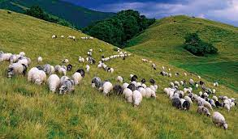

Домашнє завдання:написати есе на тему «Сучасні Ромео і Джульєта»,виконати тести, прочитати «Intermezz».

